El arte de permanecer en el umbral

Habrá quien se sorprenda si digo que la muestra del Centro Galego de Arte Contemporánea Ante la ley, del artista Lluís Hortalà, se trata de una exposición inmersiva. Más aún quien se extrañe si aclaro que te niega constantemente el paso, que te bloquea el acceso ante los diferentes umbrales que entreabre –sea guillotina, zócalo, ventanal, portón o quicio trascendental–. En cambio, Ante la ley cumple ciertamente con ambas cualidades: la de constituir una experiencia inmersiva –no a la manera de la gramática neoliberal de “la experiencia” y “lo inmersivo”, que confiere un carácter efectista y superficial al hecho estético– y la de confrontar el devenir del visitante enjuiciado en cada una de las instancias expositivas, maravillado por el misterio revelado, que se presenta como dogma.

Generan los trampantojos de Lluís Hortalà (Olot, Girona, 1959) un efecto casi mágico de sinestesia: la mano busca el relieve –lo re-crea con la caricia de la mirada–, de modo que el tacto sigue a la vista, desbordando su condición visual; mientras que el gusto cobra un estatus protagonista –pues distingue al visitante aburguesado– y el olfato se despierta ante cierto hedor putrefacto… Incluso el oído parece afinarse a través de una serie de obras de arte que, sin querer articular un sentido retrospectivo, componen una muestra explícitamente tramposa a ojos de cualquiera, al tiempo que profundamente sincera, al situarse justamente muchos de estos proyectos en ese momento histórico de finales del siglo XVIII en el que E. H. Gombrich apuntó que habríamos pasado de “un arte que ha de ser noble” a “un arte que ha de ser sincero” [1].

Si Jean Baudrillard se refirió al trompe-l’oeil como lo falso de lo falso, como “un simulacro con plena consciencia del juego y del artificio” [2], Hortalà hizo suya esta máxima para activar una profunda y anacrónica crítica institucional cuando marchó –hace algo más de diez años– a estudiar técnicas de pintura antigua, imitación de mármoles y madera a la academia Van der Kelen-Loogelain de Bruselas. Hasta el próximo 31 de mayo de 2026, el Museo CGAC de Santiago de Compostela ofrece al visitante algunos de estos objetos falsamente prominentes con los que el artista catalán pone en juego una cierta “arqueología del régimen escópico” [3] y mediante los que despliega progresivamente juicios sobre las leyes cambiantes del sentido del gusto –construcción social y producto del habitus, según Pierre Bourdieu–.

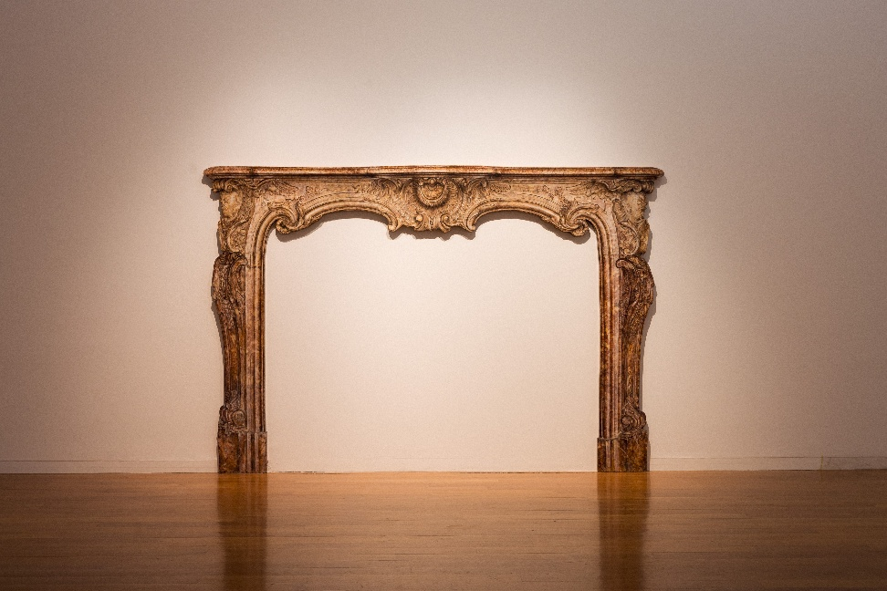

Santiago Olmo, comisario de la muestra y director de la institución gallega en cuestión, ofrece una panorámica muy bien escogida y en ningún caso excesiva del trabajo más reciente de Lluís Hortalà; un artista que dispone de una investigación de largo recorrido en la que se superponen una multiplicidad de capas –no todas evidentes–: la pictórica, que deslumbra en primera instancia por el virtuosismo técnico; la conceptual y filosófica, a través de un notable manejo de las principales nociones de la tradición del pensamiento occidental; la histórica y la arquitectónica, que le permiten deconstruir los modos de actuación inherentes a la institución-museo; y, finalmente, la lumínica, que juega un papel esencial en la exposición. En ocasiones necesariamente tenue y en muchos casos sutil –jugando con los puntos de fuga de las obras y sus modulaciones lumínicas–, la luz de sala puntúa, evoca, sugiere, propone... Adopta así un carácter teatral, capaz de dibujar sobre las propias pinturas y de (con)fundirse con el lienzo iluminado: de introducirse en los cuadros, sin que el espectador sepa muy bien dónde termina la proyección del foco y donde comienza el destello pictórico. Provoca ambientes íntimos, por momentos lúgubres, donde el juicio pesa sobre los hombros del espectador.

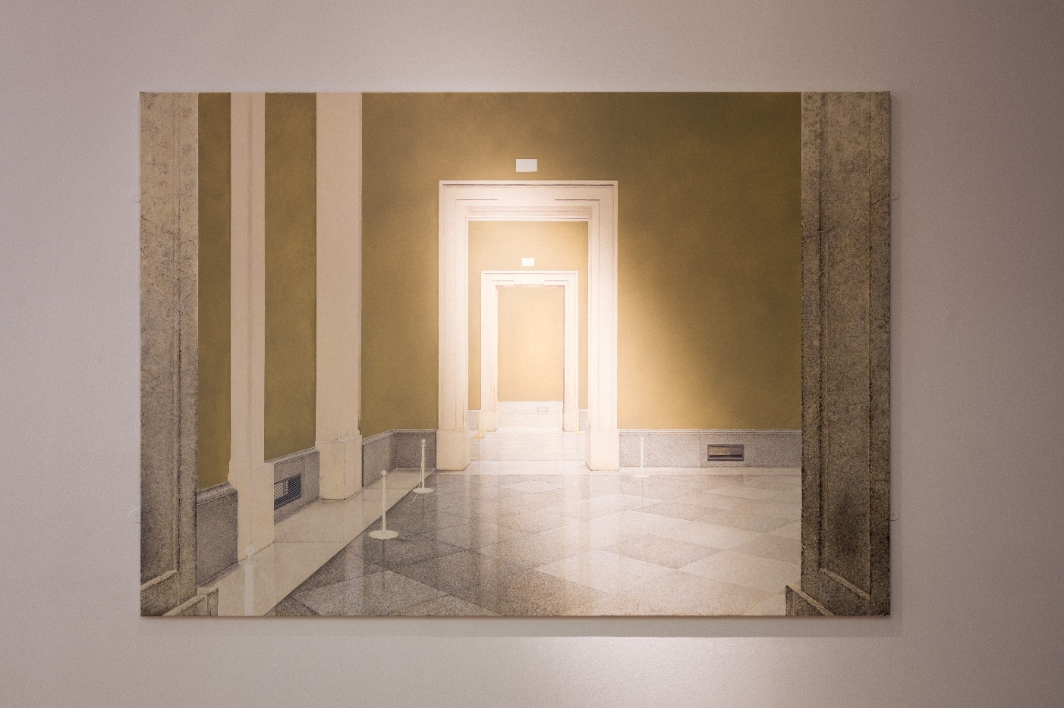

Todo esto da comienzo en el quicio de la puerta del museo, en el umbral de la exposición, donde todavía nos situamos. Sobrevolando nuestras cabezas, escuchamos chassss. Un corte limpio, clínico, estético. Después de traspasar este y otros umbrales, nos transformamos en sujeto museístico. Dicho lo cual, puestos sobre aviso, avanzamos con cuidado por la puerta de entrada, conscientes de que, a cada paso, nos situamos frente a un umbral ante el que solo queda mantener la mirada fija, tender la mano y escuchar, con suerte, los ecos atronadores de un juicio final.

El museo como guillotina

Muchos teóricos han incidido en el carácter mortuorio del museo, el cual vendría a honrar aquello que en vida fue valioso, pero que permanece exánime en la institución del arte, o en todo caso zombie, entre la vida y la muerte. Este museo-mausoleo –según Theodor Adorno–, museo como tumba –siguiendo a Françoise Vergès– o museo cementerio –en palabras de Boris Groys– es capaz de hacer eterno lo efímero, y de presentarlo como objetivable. El museo contribuye así a la fetichización de las obras, las cuales se vuelven piezas intocables, sacralizadas, despojadas de contexto y memoria. ¿Acaso puede convertirse en tarea del artista mostrar esta dinámica latente del museo? ¿Debe evidenciar sus múltiples incisiones en el “cuerpo vivo” de la cultura y realzar su silueta asesina?

De todo esto se encarga el artista catalán Lluís Hortalà –en el primer capítulo de la muestra– a través de una serie de obras que inciden en la convergencia histórica del nacimiento del museo moderno con una de las más reconocidas tecnologías de muerte de la historia: la guillotina. Fue Georges Bataille uno de los primeros en señalar esta condición que va más allá de una coincidencia en el tiempo, puesto que el museo nace intrínsecamente ligado al desarrollo de la guillotina [4]: no solo decapita simbólicamente a las obras de arte –separándolas de la “vida real” que les daba sentido– e iguala a todas las piezas –máscara ritual, pintura religiosa medieval o cuadro moderno terminan en el mismo espacio neutral–, sino que acelera a finales del siglo XVIII la gestación del sujeto moderno. También Linda Nochlin analiza esta tecnología en clave sociológica: no tanto como instrumento histórico de ejecución, sino como símbolo cultural clave para entender la modernidad [5], al vincularla directamente con la ruptura radical que introduce la Revolución francesa en la cultura occidental. Un año después de que Nochlin publicara “The Body in Pieces: The Fragment as a Metaphor of Modernity” (1994), Tonny Bennett aborda a su vez en profundidad la correlación entre la implementación de la guillotina y la invención del museo en The Birth of the Museum, donde desgrana cómo la guillotina fue el instrumento que facilitó la instauración de una misma muerte para todos –sin distinción de rangos ni de clase social–, y cómo ambas tecnologías del juicio fomentaron el giro hacia la modernidad y sus nuevos métodos. Así, la vieja forma de dominación basada en infundir miedo –como fue el castigo público– se aparta de la vista del pueblo, a la vez que se reemplaza por la posibilidad que brinda el museo de interceder en el gusto de la población. El corte seco y democrático que se impuso con la guillotina hizo menguar la espectacularidad que durante el Antiguo Régimen tuvieron los suplicios –puesto que la muerte se retiró del espacio público–, mientras que el museo también ayudó a la creación del sujeto de la modernidad, autodisciplinado en una relación especular con el otro –como ya apuntaría Michel Foucault en su examinación del panóptico– [6].

Con este fin común, con este corte coordinado en el tiempo, guillotina y museo se impusieron prácticamente a la par por toda la Europa del siglo XIX. También con este mismo corte arranca la exposición Ante la ley, que nos plantea una pregunta: si la lógica de la colección es en realidad la lógica de la muerte y si el procedimiento amputacional del museo conlleva –en confluencia con la guillotina– una operación quirúrgica realizada en el visitante sin que éste padezca un dolor evidente, ¿qué sucedería si nos situáramos en el quicio institucional? ¿Qué pasaría si nos atreviéramos a permanecer en el umbral, entre el adentro y el afuera, entre la vida y la muerte –allí donde el juicio acontece, donde también puede perderse, modificarse o reestablecerse–?

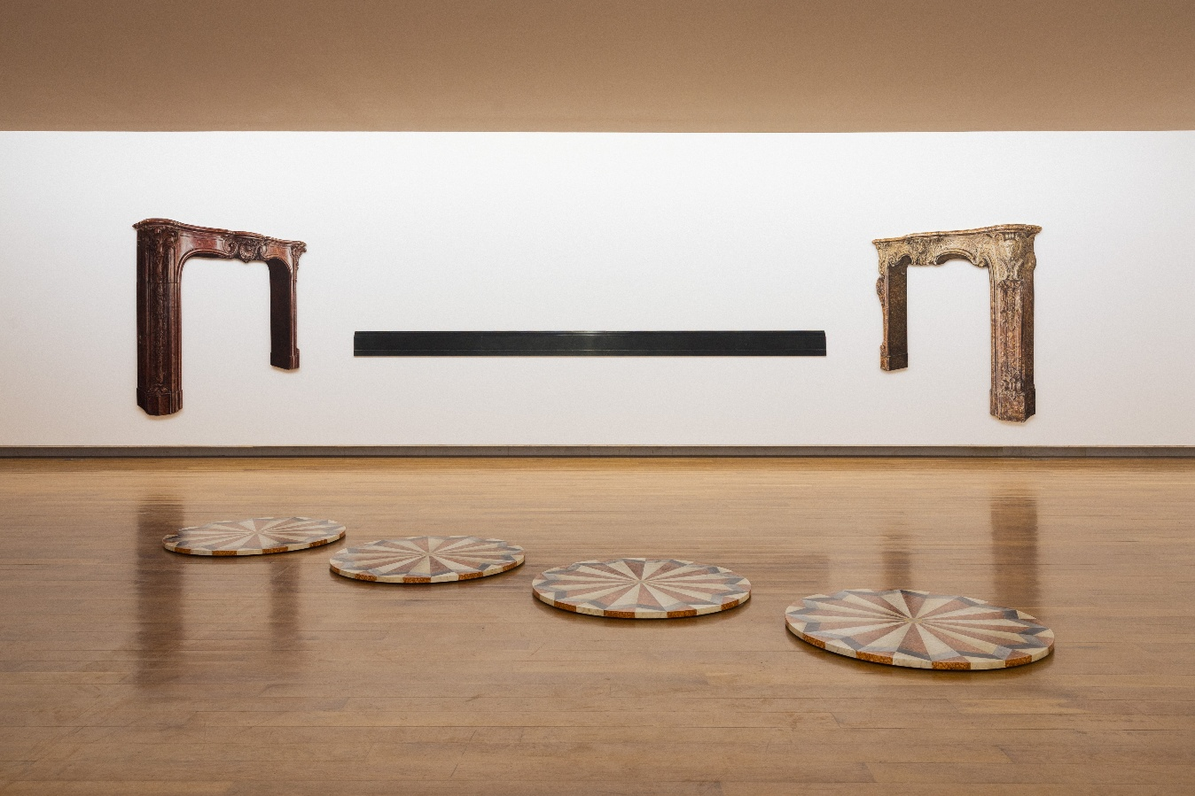

Con esta pregunta sobrevolando nuestras cabezas, Guillotina (2017-2019) se centra en aquellos elementos ornamentales del Palacio de Versalles que señalan la transición del gusto del rococó al neoclasicismo. Para evidenciar esto último, este primer espacio enmarca la mirada a través de una composición de tres elementos pintados sobre madera a la manera mencionada del trompe-l’oeil: dos chimeneas rococós y un inmenso zócalo que hace las veces de umbral metafísico o de contundente hoja afilada –según se mire–. En el fondo (y en la superficie), Guillotina enfrenta en una batalla por el gusto a dos figuras históricas: a un lado se encuentra la chimenea de Madame du Barry, de un gusto grácil y voluptuoso; y justo enfrente se halla la chimenea de Marie-Antoniette, la reina rococó, que muestra un refinamiento donde ya se dejan sentir los aires del neoclasicismo. Marie-Antoniette y Madame du Barry están aquí personificadas a un mismo tamaño, igualadas frente al zócalo del museo, la guillotina que acabó con su tiempo [7].

Algo de su anterior vida como alpinista profesional todavía permanece en la obra de Hortalà [8], quien otea la historia como aquel que recorre un sendero a través de sus heridas, cicatrices y silencios, como quien se alza sobre las cumbres, por encima de las nubes y de todos los tiempos. La historia se convierte así en un pretexto para hablar –casi siempre a destiempo, anacrónicamente– del presente, con la intención de analizarlo con rigor y deslizarlo hacia otros horizontes estéticos y epistémicos. De manera irremediable, vuelve una y otra vez a su tema predilecto: el de la muerte, que expresa a través de la imagen del umbral en sus múltiples formalizaciones. El acto de traspasar –o no– las puertas que dan acceso a lo secreto o a lo restringido resulta central en su pintura: constituye un gesto de carácter sagrado.

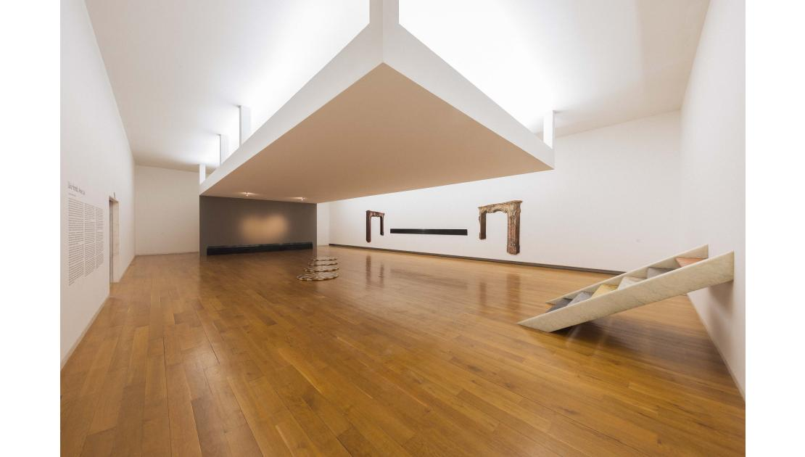

Más allá de la chimenea como emblema de la opulencia –que remite a la guillotina como herramienta eficaz de la Revolución–, nos encontramos con otros umbrales relacionados con este momento histórico, el Versalles de los siglos XVIII y XIX, y esta estética mencionada, un rococó frío, voluptuoso a la par que espeluznante. En este sentido, Échafaud (Mundus muliebris / Cadalso (2016–2024) representa las escaleras de un cadalso realizadas con los mármoles de diversas texturas y colores que se usaban como muestrarios en las cortes del absolutismo. Estos majestuosos y estridentes escalones tienden un puente con el pasado a través de cierto componente humorístico –el mal gusto de la monarquía– que se edifica, en realidad, como punto de no retorno. Y es que será en este preciso momento de la historia cuando la acción de la guillotina convierta el palacio en museo, cuando la colección real se abra al público y el arte se democratice: un contexto en el que, al menos en la teoría, cualquiera podía acceder al juicio. Con todo ello, alejados de lecturas superficiales, comprobamos que este museo como guillotina de Hortalà nos advierte de que el ancien regime no murió al filo de la guillotina, sino que fue transferido al museo y que, aunque sea en nombre de una presunta sinceridad democrática, ha impregnado todo el sistema del arte hasta alcanzar la actualidad [9].

Entrar y salir del museo, sin ver absolutamente nada

Comienza Martí Manen en su libro Salir de la exposición (si es que alguna vez habíamos entrado) definiendo la exposición como “una serie de elementos casi invisibles que terminan generando un entramado” [10]. Ciertamente, en contadas ocasiones nos fijamos en lo determinantes que son aquellos elementos museográficos que configuran lo expositivo, los cuales pueden efectivamente desbaratar el sentido de una muestra o conseguir por el contrario que las obras dialoguen espacial, narrativa y formalmente, que se interpelen y se acompañen, que se deslicen sentidos insospechados, destellos de otras vidas, sombríos rencores o secretos susurrados por la sala. El segundo capítulo de Ante la ley pone precisamente en el centro esta infinitud de detalles expográficos propios de la institución museística, cuya articulación espacial y discursiva supone una de las tareas principales del comisario.

Más allá de que estos elementos aparentemente anecdóticos constituyan la esencia del lenguaje expositivo –arte de gran delicadeza, habitualmente desatendido por naturalizado, dado por sentado–, en manos de Hortalà constituyen el punto de partida desde donde elaborar una incisiva revisión crítica de los museos. Para ello atiende a las paredes –pintadas o enteladas– y se detiene ante los umbrales de la institución; concretamente frente a una serie de puertas que conectan las salas de dos grandes museos europeos (inscritos en la tradición del Louvre): la National Gallery de Londres y el Museo del Prado de Madrid. Si antes frenaba temerosamente ante la guillotina, la chimenea o el zócalo, ahora lo hace ante la entrada de la sala expositiva, que le revela silenciosamente la alquimia institucional del museo. Este se desnuda: sus trampas están a la vista, como también las que posibilitan los trampantojos del artista, puesto que Hortalà en ningún caso oculta el artificio, dejando incluso algunas de sus obras levemente inconclusas.

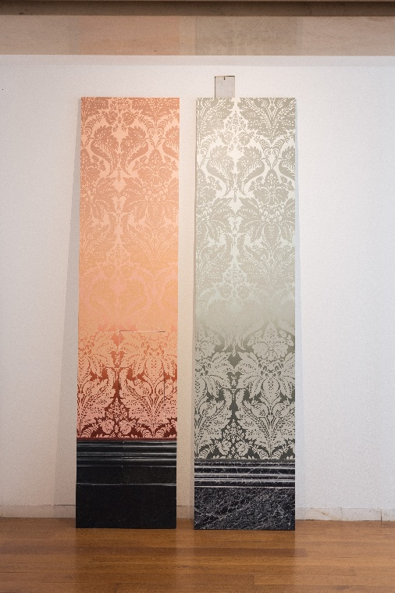

Retirando de las escenas museísticas que retrata las obras de arte, los vigilantes y visitantes que las admiran, Hortalà consigue que las funciones narrativas y representativas de la arquitectura del museo cobren un protagonismo absoluto. Así, al centrar la atención en los colores de la pared, el diseño y la textura de los entelados, los zócalos de mármol o piedra que jalonan las galerías de los grandes museos históricos (en Rien n'aura eu lieu que le lieu I y II), las obras realzan la inteligencia institucional del “complejo expositivo” a la hora de prefigurar el gusto y definir la sensibilidad del juicio. Allí, donde nadie usualmente mira, donde no nos solemos detener, se infiltra la retórica elemental del poder: todo ha sido meticulosamente diseñado para ordenar nuestra visión y predisponer la experiencia estética. Allí trabaja Hortalà tratando de desnaturalizar los relatos hegemónicos que el museo construye, poniendo de relieve los códigos ideológicos latentes de la institución: sus narraciones prolongadas en el tiempo a través de las salas y su capacidad para regular nuestros pasos, conductas, miradas y creencias.

En último término, el gesto contemplativo del artista, animado por la detención, evidencia el carácter sagrado del espacio museístico y provoca el aturdimiento del propio espacio abismal y del espectador abismado. Ambos, espectador y artista, habitan el umbral pero desearían poder traspasarlo. Y en parte lo consiguen, puesto que los umbrales de Hortalà representan “zonas indecisas”, a la manera en que Gérard Genette los nombrara en su magistral texto Umbrales. Al igual que Genette señala que un libro “raramente se presenta desnudo”, tampoco lo hace un museo. Siempre existen una pluralidad de elementos que presentan y dan presencia al texto: el paratexto, que “más que de un límite o una frontera cerrada, se trata de un umbral sin un límite riguroso” [11]. Así también podríamos hablar, en relación a la obra de Hortalà, de lo “para-expositivo”: una gramática de los umbrales, ahora concebidos como membranas de transacción y traducción entre el adentro y el afuera, espacios dúctiles, hipnóticos, donde la visión circula frenética, atravesando puertas y ventanas, como sucede en Ante la ley (Spanish Room. “Before the Law”) (2019-2020). Es la puesta en abismo pictórica la que precipita el vértigo de la mirada que, finalmente, se topa en esta obra con el fin de la representación (y de la vida), señalada sutilmente con la inclusión del cuadro La ejecución del emperador Maximiliano de Édouard Manet, que cuelga de uno de los muros de la National Gallery de Londres, como un espejismo de muerte al final del pasillo.

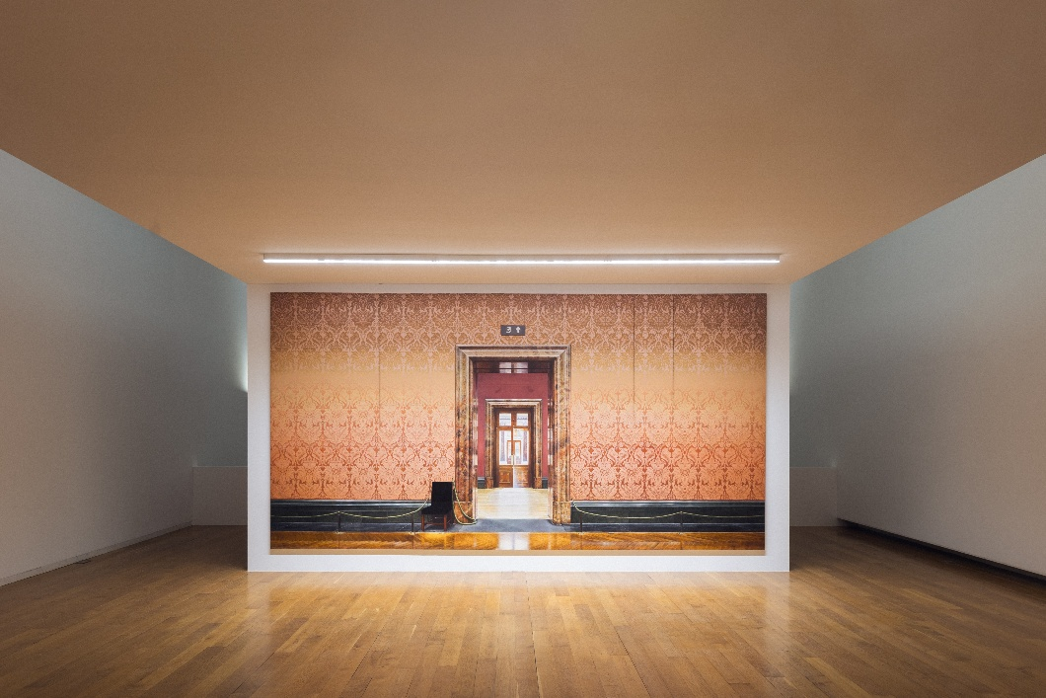

En ocasiones, los umbrales de Hortalà imponen una negativa tajante a la circulación, como sucede con No se ve nada (Prado) (2022-2023): dos zócalos en forma de cruz que advierten al espectador del peligro –o mejor dicho, de la imposibilidad– de continuar caminando. En otros casos, en cambio, el acierto curatorial en la ubicación liminar de las obras como elemento bisagra entre dos salas nos llevar a expandir el museo en cuestión –sea la National Gallery o el Prado–, al contemplarse el cuadro como fragmento de una totalidad institucional inminente. Ante nuestra mirada enmarcada por el quicio de la puerta que deja ver la obra, parece abrirse un nuevo museo. En todos estos casos, si bien el museo se desnuda para mostrar su cuerpo entero –su “paratexto expositivo”–, ahora desprovisto de obras, en un primer vistazo no vemos nada, como avisa el título de uno de sus cuadros más reveladores, On n’y voit rien (Daniel Arrasse) (2022), que se exhibe ahora tímidamente inacabado, con pequeñas huellas de lienzo en blanco que nos advierten de su naturaleza ilusoria.

Toda esta serie titulada “Museo contra Museo”, a través de la que Hortalà revisa insistentemente la sintaxis del museo como institución legitimadora, conecta accesos solemnes convirtiendo la muestra en una heterotopía intransitable pero dialógica. Cada puerta se abre a otras puertas, que, como una sucesión de umbrales, desvelan un museo vacío pero inundado de significados. Esta emergencia significacional se manifiesta justamente por la opacidad que nos presenta, cuando una puerta bloqueada al mismo tiempo nos impide el paso y nos da la bienvenida a una apertura hermenéutica. Así sucede en Ante la Ley (Before the Law Sits a Gatekeeper) (2020-2022). Su denso negro se replica en la exposición, no como impedimento para la experiencia estética sino como motivo para la imaginación y disparador del deseo. El espectador ansía ir más allá e incumplir la ley, cruzar la puerta, mirar detrás de la tapia…, justamente por sentirse vigilado por una fuerza invisible, que late misteriosa con la valencia de lo inhóspito.

Quizás a quien haya visitado recientemente el Museo Thyssen, este gesto de despojar lo accesorio, que hasta el momento había sido leído como protagonista, le recuerde a las escenas íntimas del artista danés Vilhelm Hammershøi, que dispone de su primera retrospectiva en España (exhibida hasta el actualmente hasta el 31 de mayo en el mencionado museo madrileño): Hammershøi. El ojo que escucha. Decía Javier Iáñez en una reseña sobre su obra que resulta “como detenerse ante un muestrario de silencios”, donde “uno siente que este mutismo aparente tiene mucho que decir en realidad” [12]. Del mismo modo, el mutismo institucional o vaciamiento museístico de Hortalà convierte su poderoso silencio –vibrante vacuidad, extática quietud– en un mecanismo efectivo para provocar una reflexión profunda sobre el juicio estético.

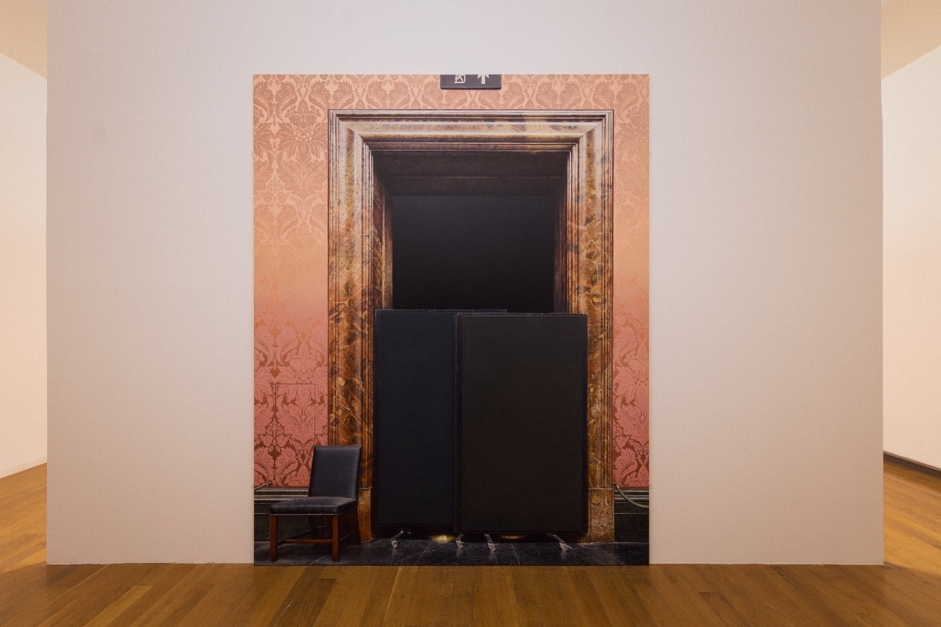

Si en el caso del pintor danés el auténtico protagonista es el espacio como autobiografía –como refugio subrepticio para narrar(se)–, en las pinturas escultóricas [13] de Hortalà el protagonismo lo asume la arquitectura como emblema y catalizador de los relatos del poder. Así pues, el artista no transfiere a lo ausente una condición de vacuidad, sino que despierta en lo infraleve del museo una afilada crítica institucional. Transforma la presencia en un rastro de huellas, capaces de significar el espacio museístico e interpelar a la mirada en gerundio, apelando a sus códigos de adquisición de información y placer, esto es, a la mirada mirándose a sí misma: umbral sobre umbral, museo contra museo, plegado sobre sí mismo, como yuxtaposición infinita.

Por más que nos empeñemos en llevar a cabo una limpieza clínica, toda borradura permanece visible con la voluntad de anular un significado preexistente y formar uno nuevo. Asumiendo esta premisa, Hortalà obliga a la mirada a concentrarse en el ornamento, que expresa mucho más de lo que pudiéramos imaginar. Este ya no es margen sino centro, no es accidente sino síntoma, no es excedente sino materia prima: flujo, totalidad. Si verdaderamente puede el mutismo del hogar removernos las entrañas y el umbral abisal del museo provocar un corte –estético, epistémico, ontológico–, quizás cabe verdaderamente confiar en que estas zonas indecisas puedan convertirse en lugares frágiles desde donde reescribir la(s) historia(s) y desplazar los códigos perceptivos. Entrando y saliendo del museo para saquearlo, para desnudarlo, Hortalà se posiciona frente, mira desde: en y ante el umbral –que nos devuelve siempre la mirada–. Si, como decía Bataille, “el museo es el espejo colosal en el que el hombre se contempla al fin desde todos los ángulos” [14], Hortalà se esfuerza precisamente en que éste no se convierta en un espejo de la vida que refleja la muerte, que reduce todo tiempo pasado a un instante y todas las historias a un relato, a una verdad única e inmutable atrapada en el discurrir de la humanidad.

Espejos, ventanas y otras iteraciones desviadas de la Historia
Ante la ley, siempre profesamos un salto de fe. Creemos en su poder, nos aferramos a su vigencia, claudicamos frente a su entelequia magnánima. Hacemos de esta ficción un viaducto verosímil, incontestable, casi mesiánico. Es así como nuestras sociedades regulan la vida y provocan la muerte, es decir, hacen vivir y dejan morir [15]. Es así como funcionan, como funcionamos. Con sentido común. Nos arrodillamos genuflexos ante la ley, considerando su fuerza invisible como un ligamento social necesario. Quebrar la ley, del gusto en el museo, o de la moral, en cualquier otra instancia, supone un desvío de la norma, un desvarío improductivo que requiere de un aleccionamiento instantáneo, de una puesta en juicio de esa penalidad vigorizante, una puesta en vigor de nuestro orden jurídico.
Al igual que la genuflexión eclesiástica no es solo un gesto formal –no supone un pliegue del cuerpo cualquiera–, tampoco lo es la inversión del portón bíblico [16] que daba acceso a la sala de los Juicios de Núremberg, con la que Hortalà culmina la exposición: Nuremberg (Nümberg), la historia siempre se repite dos veces (2023-2025), un último trampantojo que engaña al ojo, esta vez, por partida doble, puesto que el artista replica este umbral ahora visto en espejo, invertido de derecha a izquierda en todos y cada uno de sus detalles (salvo en la superficie de la propia puerta, aquí retratada como un superficie rectangular negra, carente de ornamento y preciosismo). Se trata en su conjunto de una toma de posición, un espejo monstruoso, un umbral que te absorbe y te niega el paso: una metáfora de la conciencia histórica o, como apunta el propio artista, “un desdoblamiento que señala su propia ambivalencia, entre uso y representación, entre documento y símbolo, entre memoria y presente. La historia no se clausura: se repite, se refleja, retorna bajo nuevas formas. La misma duplicación subraya esa condición: toda imagen histórica contiene ya su eco”.
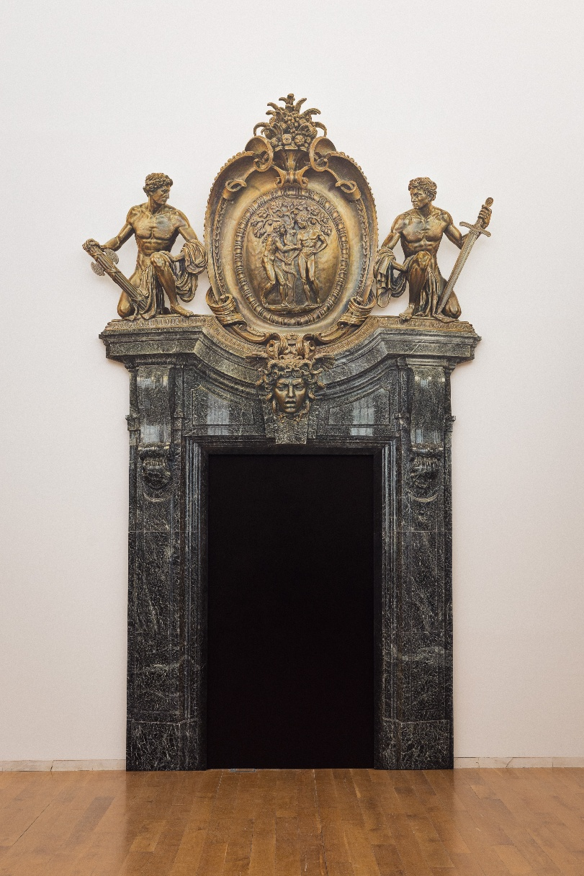
Precisamente para hacer evidente esta iteración de la historia –y recogiendo los ecos del dictum marxiano: “la historia se repite dos veces, primero como tragedia y después como farsa” [17]–, Lluís Hortalà voltea la puerta y la anega de oscuridad en su acceso. Una opacidad absoluta que cierra la exposición y al mismo tiempo perfora y, por tanto, abre el museo en su término, invitando al visitante a descender hacia las entrañas del mundo hasta llegar súbitamente a un instante desquiciado que se presenta monumental y solemne. Esta densa oscuridad olor a muerte del quicio judicial que abre (y cierra) Hortalà a través de Nuremberg (Nümberg), la historia siempre se repite dos veces contrasta con la lumínica eternidad de un progreso ya frustrado que traspasa con fuerza los ventanales que configuran la obra 1 de octubre de 1946, 15:54 pm. Esta última pieza articula un corte sincrónico perfecto en un momento histórico exacto: el instante del veredicto de estos juicios dedicados al exterminio perpetrado por el nazismo. Su precisa dimensión temporal, como un reloj petrificado, queda reflejada en el título de la obra de estos ventanales, que se muestran en el CGAC plenamente descorridos [18].
Es en ese preciso momento en el que Hortalà se detiene para dislocar el espacio –mediante la precisa variación de puerta y ventanas– y, en cierto modo, desquiciar la historia, convirtiendo su torsión en un quiebre que nos turba. Y es que cada uno de los umbrales que tramposamente edifica, manifiestan nuestra propia contingencia –social, cultural, vital, estética, histórica…–, así como nos invitan a reflexionar en un sentido abiertamente existencialista sobre todo aquello que pudo, puede o podría mutar. Más allá de lo que el guardián del cuento de Ante la ley de Kafka –que da nombre a la muestra– nos invita a pensar –quien niega sistemáticamente el acceso al protagonista del relato, hasta acceder él mismo por la puerta y cerrarla tras de sí–, Hortalà constata lo contrario de lo que podríamos pensar a primera vista. En sus obras, nada es lo que parece, al tiempo que todo representa exactamente lo que percibimos: una ilusión milagrosa, una trampa en la que caer, un dulce engaño.
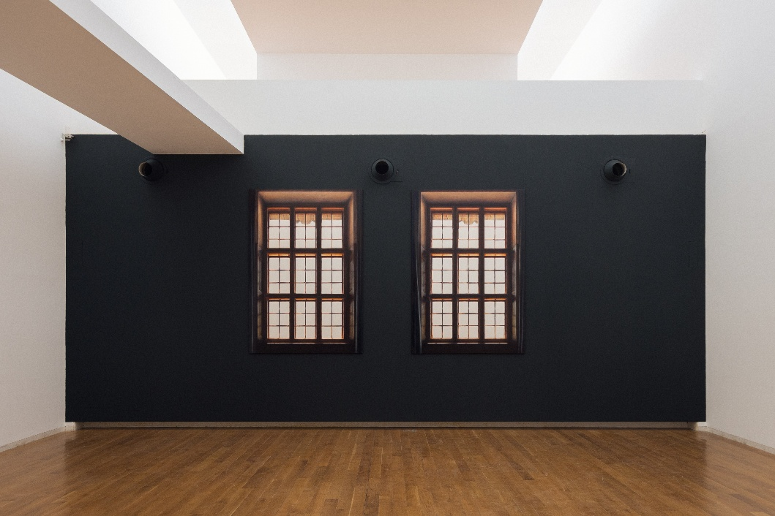
Fiel seguidor de la filosofía derrideana, Hortalà trabaja constantemente con la repetición como sustancia para la variación, con la copia como espacio para la diferencia y con el aplazamiento y desplazamiento del significado, cuyo sentido no está presente de inmediato, sino que se posterga, se extiende más allá del umbral. Sus fronteras siempre constatan el diferimiento de lo que fue, expresado como posibilidad de lo que será, obligando así a la iteración a convertirse en algo muy similar, sustancialmente diferente: descubrimiento, pulsión, imaginación, apertura, deseo. Una grieta por la que deslizarse. Partiendo de la máxima marxiana ya comentada, Hortalà se mira en el espejo del tiempo y se imbuye en la escena del juicio. Abre las cortinas y deja entrar la luz, que ciega al visitante, en calidad de inculpado. Es el sujeto moderno del proyecto ilustrado el que aparece aquí ajusticiado, encarnado en la figura del espectador, que vuelve la mirada hacia atrás en el tiempo para tratar de comprender cómo hemos llegado hasta aquí e imaginar, desde un pasado que se revive traumáticamente a fogonazos, un futuro que difícilmente se deja entrever. El negro profundo del portón y el blanco celestial de los ventanales producen en este último espacio una frustrante sensación en el visitante, confrontado ahora a una experiencia abrumadora: una suplantación espacio-temporal, un cortocircuito estético.
Es así como, frente a los ventanales que expresan ese instante del veredicto sin rostro –ahora definidos por una perversa hipervisibilidad cegadora–, la puerta del tribunal se gira para darnos la espalda y volver la vista: su reverso re-presenta nuestra barbarie. Al mismo tiempo, su relación especular en el espacio, nos fuerza a especular con otra realidad; no tanto con un pasado distinto al que fue, sino con un presente –ahora marcado por la guerra civil planetaria– que no puede repetir las mismas atrocidades y que, sin embargo, parece caminar hacia un destino semejante. A la luz de la historia reciente, esta verdad ilumina la sala con una fuerza intempestiva, casi profética. Una revelación que nos recuerda a los testimonios de la escritora bielorrusa Svetlana Aleksiévich, quien pensando sobre el desastre de Chernóbil apuntaba –como aquel que susurra un recuerdo–: “de pronto se encendió cegadora la eternidad”. Allí, agregaba, se vivió “una catástrofe del tiempo”.
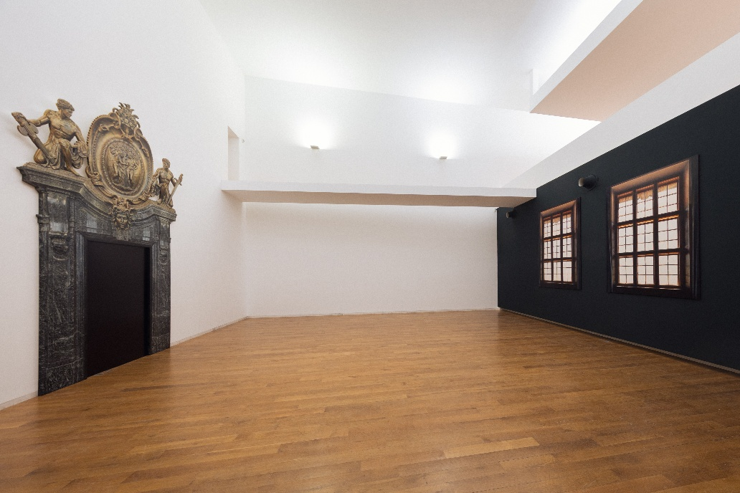
Efectivamente, ciertos acontecimientos históricos confirman la imposibilidad de la superación, del perdón, del olvido. En este sentido, el gesto artístico de Hortalá no pretende enmendar la historia –no es tan necio el artista–, sino encender, en el instante del peligro, esa eternidad cegadora de la que hablaba Alksiévich: un destello tan bello como insoportable –¡como contemporáneo!–. Hoy precisamente asistimos a una erosión programada, desde distintos frentes, de la legalidad internacional. El espejo al que nos confronta el museo, el reflejo inequívoco pero tramposo que nos ofrece Hortalà, entre el umbral celestial y la puerta marmórea –de hollín y barbarie–, abren espacio para una meditación profunda. Ante el gran portón del tribunal, súbitamente nos retrotraemos a una modernidad ilustrada a golpe de decapitaciones. Este inmenso umbral metafísico nos recuerda a una chimenea agigantada. Su opacidad parece hecha a base de cenizas: signo poético de la finitud y, al mismo tiempo, residuo de vida donde late la posibilidad de un renacer, un desvío, un nuevo comienzo.
El juicio que daba comienzo en el quicio de la exposición con la guillotina, haciendo rodar cabezas, que seguía con la ocupación democratizadora del museo, continúa con un veredicto a la humanidad por sus pecados más terribles. La muestra traza así una circularidad perfecta, conducida de un umbral a otro, de un juicio a otro, que arranca con la sentencia penal y término de la vida como punto de partida curatorial, para finalizar con el inicio del camino de la civilización en el reconocimiento jurídico del crimen de genocidio. Así, viajamos, cruzando múltiples puertas, de aquellos crímenes en favor de la revolución que se cometieron en nombre de la Ilustración, hasta la introducción de conceptos tan relevantes como el de crímenes contra la humanidad, o lo que es lo mismo: de matar en nombre de la humanidad –y democratizar la muerte– a decapitar la propia idea de humanidad y propulsar “el fin de la Historia”, y de los grandes relatos, con el inminente comienzo de la posmodernidad. Resuenan en los últimos pasos de la muestra las palabras de Pankaj Mishra en La edad de la ira. Una historia del presente, donde justamente incide en que la continuidad del proyecto ilustrado se habría actualizado en diferido en el tiempo a través de la sangrante colonización del globo terráqueo mediante múltiples exterminios.
El visitante permanece, como el artista, en el umbral del tiempo, continúa con el juicio. Experimenta una intensa ofuscación ante el oscuro sueño de la razón y la promesa deslumbrante del progreso, entre umbrales celestiales y chimeneas que escupen vidas convertidas en ceniza. En ese vaivén oscilante se mueve –sin acelerar apenas el paso– Hortalà con el engaño lúcido (y lúdico) por bandera: entre la vida y la muerte, la dicha y la condena, el museo y el tribunal. Entre zócalos y guillotinas, cadalsos y fronteras infranqueables, muros vacíos y ventanales de luz, Ante la ley entreabre umbrales donde permanecer, espejos donde mirar y mirarnos, donde juzgar y enjuiciarnos, donde la historia y sus relatos se suceden a toda velocidad, perfectamente detenidos. Ahí reside el gesto magistral de la obra de Hortalà: en forzar a la imaginación a huir por portales donde parece no haber ninguna escapatoria, o lo que es lo mismo, en obligarnos a detener el rumbo de nuestras zancadas, a ralentizar el rumor de nuestras reflexiones y la indiferencia de nuestras miradas donde todos y todo –incluso la historia– están de paso.

[1] Gombrich, E.H. (2013): Lo que nos cuentan las imágenes, p. 196. Barcelona: Elba.
[2] También traducido como “más falso que lo falso”. Véase al inicio del capítulo “El trompe-l'oeil o la simulación encantada” [en Baudrillard, J. (2011): De la seducción. Madrid: Cátedra].
[3] Terminología que emplea Oriol Fontdevila para hablar de la obra de Lluís Hortalà.
[4] Bataille, G. (2013): La conjuración sagrada: ensayos 1929-1939, pp. 69-70. Buenos Aires: Adriana Hidalgo. [Consultar en https://andre69999.wordpress.com/wp-content/uploads/2012/03/bataille-georges-la-conjuracion-sagrada-ensayos-1929-19391.pdf]
[5] Quizás el argumento más novedoso de Nochlin en este ensayo mencionado, que sobrepasa los intereses de este texto, es que, después de la Revolución, la cultura visual del siglo XIX empieza a obsesionarse con fragmentos del cuerpo (miembros, torsos, cabezas…). Así pues, la guillotina funciona como imagen fundacional del imaginario moderno y se funda como acto político que produce también una estética del fragmento.
[6] Tony Bennett concluye que la modernidad no abandona el control social, sino que lo transforma. En lugar de espectáculos de castigo público, surgen instituciones como el museo que moldean el comportamiento de forma más sutil. Desarrolla en realidad las ideas que ya había apuntado Michael Foucault en su Vigilar y castigar. Nacimiento de la prisión (1975) en torno a la instauración de la guillotina durante el Terror francés en relación con el desarrollo del sistema penitenciario moderno. El mismo Bennett admite que su trabajo consiste en un análisis del aparato museístico en clave foucaultiana, siendo el museo una institución el filósofo francés no llegó a desarrollar en su arqueología del poder.
[7] Curiosamente la guillotina puso fin a sus vidas pocos meses después de que se abriera el Louvre.
[8] La experiencia de Lluís Hortalà como alpinista fue breve e intensa. Se desarrolló entre 1975, cuando contaba apenas 16 años, y 1982, cuando participó en una expedición al Everest. A partir de entonces, sus esfuerzos se centraron en la escultura, produciendo un trabajo donde, en apariencia, aquella experiencia juvenil en la montaña sigue presente. La trayectoria del Hortalà escalador destacó por sus ascensiones juveniles en Montserrat y Riglos.
[9] Tesis sobre la obra de Hortalà que tomo de Oriol Fontdevila.
[10] Manen, M. (2012): Salir de la exposición (si es que alguna vez habíamos entrado), p. 17. Bilbao: consonni.
[11] Genette, G. (2001): Umbrales, pp. 7-8. Buenos Aires: Siglo XXI Editores.
[12] Véase en: https://exitmedia.net/destacado-semana/hammershoi-casa-como-autobiografia/
[13] Es importante mencionar que los inicios de Lluís Hortalà están atravesados por el trabajo con la escultura, desde su formación hasta su práctica más temprana (la pintura llegará más tarde). Así se expresa de hecho en la biografía que se incluye en su web: “Aunque autodidacta, estudió en la Escuela de Bellas Artes de Sant Jordi, en Barcelona, 1977-78. Su exposición Opac expuesta en 1991 en el espacio Moncada de Barcelona marcó el inicio de la serie de obras conocidas como ‘topografías de la vista’, esculturas murales de forma circular de madera revestida de poliéster. Luego vinieron otras obras relacionadas con la arquitectura y más tarde, con las estructuras del cuerpo. Mientras tanto, también comenzó a experimentar con cerámica”.
[14] Bataille, G. (2013): La conjuración sagrada: ensayos 1929-1939, p. 70. Buenos Aires: Adriana Hidalgo. [Consultar en https://andre69999.wordpress.com/wp-content/uploads/2012/03/bataille-georges-la-conjuracion-sagrada-ensayos-1929-19391.pdf]
[15] Aquí se retoma la noción foucaultiana de “biopolítica”, que nos habría llevado de un escenario previo al siglo XVIII en el que el poder del soberano se basaba en el derecho de “hacer morir o dejar vivir” (por ejemplo, ejecutar a alguien) a una forma de poder moderna que se centra en gestionar la vida de las poblaciones, la cual se enfocaría a partir de este momento en “hacer vivir y dejar morir”.
[16] El susodicho portón sitúa en el centro un escudo que representa la primera transgresión de la ley en la historia bíblica: Eva, Adán, la serpiente y el fruto del árbol del bien y el mal.
[17] Marx, K. (2003): El 18 Brumario de José Luis Bonaparte, p. 13. Madrid: Fundación Federico Engels.
[18] Si bien Lluís Hortalà retrata estos ventanales descorridos, en el momento preciso del veredicto se corrieron las cortinas estratégicamente para así frenar la entrada de luz exterior (con la intención de ocultar el rostro asesino).

